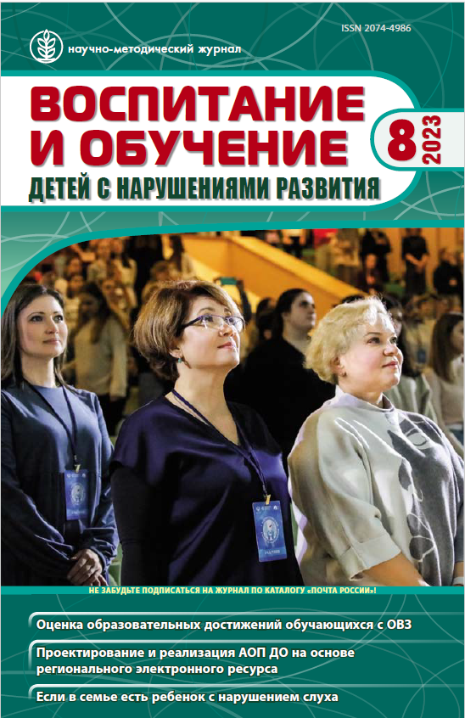 | Соловьева Т.А., Абкович А.Я. К вопросу об оценке образовательных достижений обучающихся с ограниченными возможностями здоровья на уровне основного общего образования. // Воспитание и обучение детей с нарушениями развития. 2023. № 8. С. 7-17. DOI: 10.47639/2074-4986_2023_8_7

Аннотация:В статье затрагивается одна из актуальных проблем современного специального образования - проблема оценки образовательных результатов обучающихся с ограниченными возможностями здоровья, получающих общее образование по цензовым вариантам адаптированных основных образовательных программ. В настоящее время отсутствует единый инструментарий, позволяющий не только оценить уровень достижения планируемых образовательных результатов, но и зафиксировать индивидуальную динамику освоения содержания образования обучающимися. В связи с этим в инклюзивных и коррекционных школах возникают объективные трудности мониторинга качества образования в целом и вовлечения обучающихся с особыми образовательными потребностями в централизованные процедуры внешней оценки, в частности. С целью решения выявленной проблемы ФГБНУ «Институт коррекционной педагогики» по заказу Минпросвещения России проводит научную работу, первые результаты которой представлены в данной статье. Авторы раскрывают логику исследования, опирающуюся на методологический анализ сложившихся в российской науке представлений о возможностях и потребностях школьников с нарушениями развития. Впервые обобщены и описаны подходы к созданию оценочных средств для промежуточной и итоговой аттестации обучающихся с ограниченными возможностями.
Ключевые слова: обучающиеся с ограниченными возможностями здоровья, основное общее образование, государственная итоговая аттестация, промежуточная аттестация, контрольно-измерительные материалы

